**《微信小程序综合实践》实验报告四**

**小程序开发—— 小程序基本页面的开发**

**姓名__熊子宇_ 专 业 计算机科学与技术**

**学号 3200105278 联系方式 18255168425**

## 一、实验目的

1. 通过本实验掌握对微信小程序页面的基本配置；

2. 掌握微信小程序的常见视图容器和组件；

3. 通过对视图层WXML文件绑定数据，完成对WXML文件的数据渲染；

4. 通过对视图层WXML添加事件，完成对WXML文件的数据渲染；

5. 了解小程序生命周期，掌握小程序生命周期的作用；

6. 对微信小程序API有初步了解；

## 二、实验内容及要求

**准备工作：为了方便后续的学习和实践，建议同学们自带电脑，在自己电脑上进行实验内容，并完成实验报告。本次实验为基础内容，认真完成本次实验内容即可掌握开发微信小程序的基本工具使用。**

1. **实验内容**
2. 查阅小程序官方文档，掌握小程序页面配置的基本方式，修改配置文件对小程序页面进行配置；
3. 查阅小程序官方文档，掌握小程序常见视图容器和组件；
4. 在小程序页面上绑定数据，并在小程序页面进行渲染；
5. 在小程序组件中添加事件，通过事件使页面具有交互功能；
6. 改写小程序生命周期函数，了解生命周期函数的执行条件、执行顺序和作用；
7. 学习微信小程序API，使小程序拥有转发和获取登录用户信息等功能；
8. **实验步骤（仔细阅读，按照步骤完成实验）**

**作业上交内容与事项：**

1．实验报告文档：按照要求完成实验并将关键步骤实验结果进行截图记录。注意文档工整；

2．程序代码：如果有程序代码或其他相关材料，可汇总压缩所有文件并上传压缩包。注意文件命名；

**本期实验作业上期限：**

请在实验设置的截止日期内提交实验报告，若逾期提交，成绩会适当被打折。

**本次作业上交内容：**

* 实验报告文档(.docx)
* 程序代码压缩文档(.zip)

## 三、实验感受及记录

* 1. **实验感受（本次实验遇到的问题、主要收获等内容）**

问题：

1. 虽然大致了解了微信小程序的框架和基本功能，但是很多细节并不明白。比如tab-bar代码内的具体参数并不了解，转发功能的代码不是很能理解。

2. 对API还没有深入了解，仅仅停留在抄示例代码的程度。

3. 一开始不能在有tab-bar的情况下同时显示地图，尝试多次未果。后来学习至生命周期函数部分内容后，发现是不能同时在js文件中用Page和Component构造页面，只能使用其中一个。

主要收获：

1. 进一步学习了微信小程序的文件层次框架，能够看懂JSON、WXML的大部分内容。

2. 初步学习了WXML的容器和组件，初步学习了map组件的使用方法。

3. 初步学习了事件绑定、生命周期函数、事件处理函数等，可以写出比较简单的回调函数。

* 1. **实验记录（实验过程中关键步骤截图记录及文字描述）**
  2. 一个微信小程序页面有哪些文件？这些文件的作用分别是什么？

|  |  |
| --- | --- |
| JSON配置文件 | 静态配置，如包括了小程序的所有页面路径、界面表现、网络超时时间、底部 tab |
| WXML文件 | 描述当前页面的结构 |
| WXSS文件 | 描述页面的样式 |
| JS文件 | 逻辑交互 |

* 1. 在项目的根目录文件下的 .json 配置文件和自己新建页面的 .json 配置文件有什么区别和联系？

根目录下有app.json和project.config.json。app.json是当前小程序的全局配置，包括小程序的所有页面路径等。通过修改window字段可以定义小程序所有页面的顶部背景颜色、文字颜色定义等。project.config.json是个性化配置文件。

而页面配置page.json类似于app.json，但是它用于独立定义每一个页面的一些属性。

总的来说，根目录下的.json配置文件作用于全局，而页面.json配置文件作用于当前页面。

* 1. 常见的视图容器（组件）有哪些？常见的组件又有哪些，请举例说明其作用。

常见的视图容器：view, cover-view/cover-image, movable-area/movable-view, scroll-view, swiper, …

view是基础视图，有点类似于html中的<div>盒子。

cover-view/image是覆盖在原生组件之上的文本/图片视图。

movable-area/view配套使用，可以生成可移动的视图容器。

scroll-view是可滚动视图区域，可以构造下拉刷新的效果。

swiper是滑动视图容器。

|  |  |
| --- | --- |
|  |  |
| view视图 | scroll视图 |

|  |  |
| --- | --- |
|  |  |
| movable视图 | cover-view视图 |

常见的组件：

基础内容：icon（图标）, progress（进度条）, rich-text（富文本，可以用HTML String或者Node渲染）, text

表单组件：包括form, input, button, radio等众多表单组件，用于制作表单，与html的表单功能相似。

媒体组件：audio（音频）,camera（系统相机），image（图片）, live-player/live-pusher(实时音视频播放/录制)， vedio（视频）

其他：map（地图），canvas（画布）

* 1. 小程序的生命周期函数有哪几种，它们的执行条件和执行顺序是什么？

onLoad()

页面加载时触发。一个页面只会调用一次。

onShow()

页面显示/切入前台时触发。

onReady()

页面初次渲染完成时触发。一个页面只会调用一次，代表页面已经准备妥当，可以和视图层进行交互。

onHide()

页面隐藏/切入后台时触发。 如 wx.navigateTo 或底部 tab 切换到其他页面，小程序切入后台等。

onUnload()

页面卸载时触发。如wx.redirectTo或wx.navigateBack到其他页面时。

执行顺序如下（摘自官方文档）

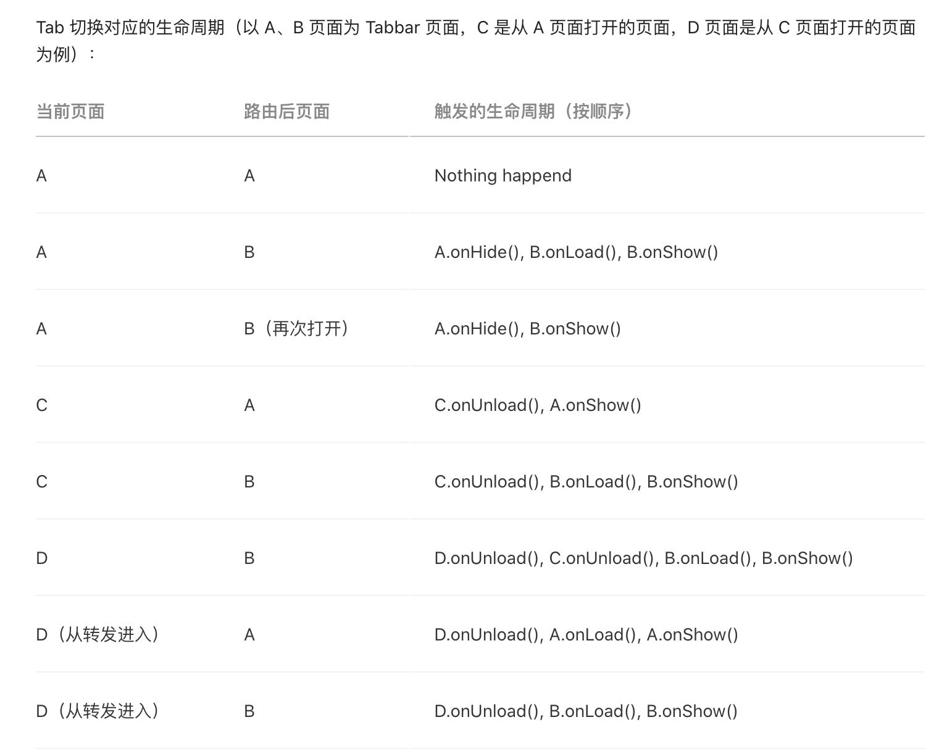

* 1. 如何为一个组件添加事件，它的处理函数应该如何定义？

在渲染层的组件中加入事件绑定bindtap，当事件被触发时，就会执行 Page 中定义的事件处理函数。

例如，<view bindtap="viewTap"> click me </view>

再在js文件中如下定义：

Page({

viewTap: function() {

console.log('view tap')

}

})

* 1. 在下方附上点击「移动位置」后地图组件在真机上的截图和点击分享页面后的截图，并提交完成实验步骤后的相关源代码文件。

